医療費は経済効果である
— 産業連関乗数と健康資本テンポ効果に基づくニュートラルな持続可能性フレームワーク

要旨
医療費は従来、財政上の「コスト」として抑制すべき対象と位置づけられてきた。しかし産業連関（I-O）分析によれば、医療支出1単位あたり日本では2.78倍の経済波及効果が生じ¹、OECD諸国でも1.7〜2.9倍の乗数効果が報告されている^{1,3,13}。さらにHealth-Led Growth Hypothesis (HLGH) の実証研究は、医療支出とGDP成長の間に双方向の因果関係（bidirectional Granger causality）が存在することを示している⁴⁻⁷。本稿では、(1) I-O乗数による需要側リターン、(2) 健康資本ストックのテンポ効果による供給側リターンを統合した「ニュートラルな持続可能性基準」を提案し、9か国のデータを用いてその適用可能性を検証する。分析の結果、9か国中3か国（日本・フランス・スウェーデン）で需要側のみの財政回収率（fiscal return ratio = τ·m / pf）が1.0を上回り、残りの国も0.76〜0.96と1.0に近接していた。供給側の健康資本蓄積リターンを加味すれば、大半の国で総合的な持続可能性が成立する可能性が高い。医療費を「コスト」から「経済効果を伴う投資」へ再定義することで、持続可能性の議論はより生産的な方向に転換しうる。

1. はじめに
日本政府は2005年の「骨太の方針」以来、国民医療費の伸びの抑制を政策目標としてきた¹。2019年の日本の対GDP保健医療支出は11.0%でOECD38か国中第5位であり¹⁰、高齢化の進行とともに医療費の「持続可能性」は中心的な政策課題となっている¹¹。
しかし、この議論はほぼ一貫して医療費を「コスト」として扱い、抑制・効率化の対象としてのみ位置づけてきた。一方で、医療は産業としてサプライチェーン全体に経済波及効果を及ぼし、雇用を創出し、税収を生み出す。前田（2008）は日本の医療が周辺産業を含めて689万人の雇用を支え、生産波及効果はサービス業中最大であると報告した²。Yamada & Imanaka（2015）はI-O分析により、医療の経済波及乗数が2.78倍（95% CI: 2.74–2.90）であることを示した¹。
本稿の目的は、医療費を「コストでもあり経済効果でもある」というニュートラルな立場から再評価し、持続可能性を需要側（I-O乗数）と供給側（健康資本ストック）の二重リターンの観点から定式化することである。

2. 背景：医療費の二面性

2.1 需要側：産業連関乗数
産業連関分析（Input-Output analysis）はLeontief（1936）に端を発する手法で、ある産業への最終需要が直接効果・間接効果・誘発効果を通じて経済全体にどれだけの生産を誘発するかを定量化する。医療セクターについて、各国の推計値を図1および表1に示す。
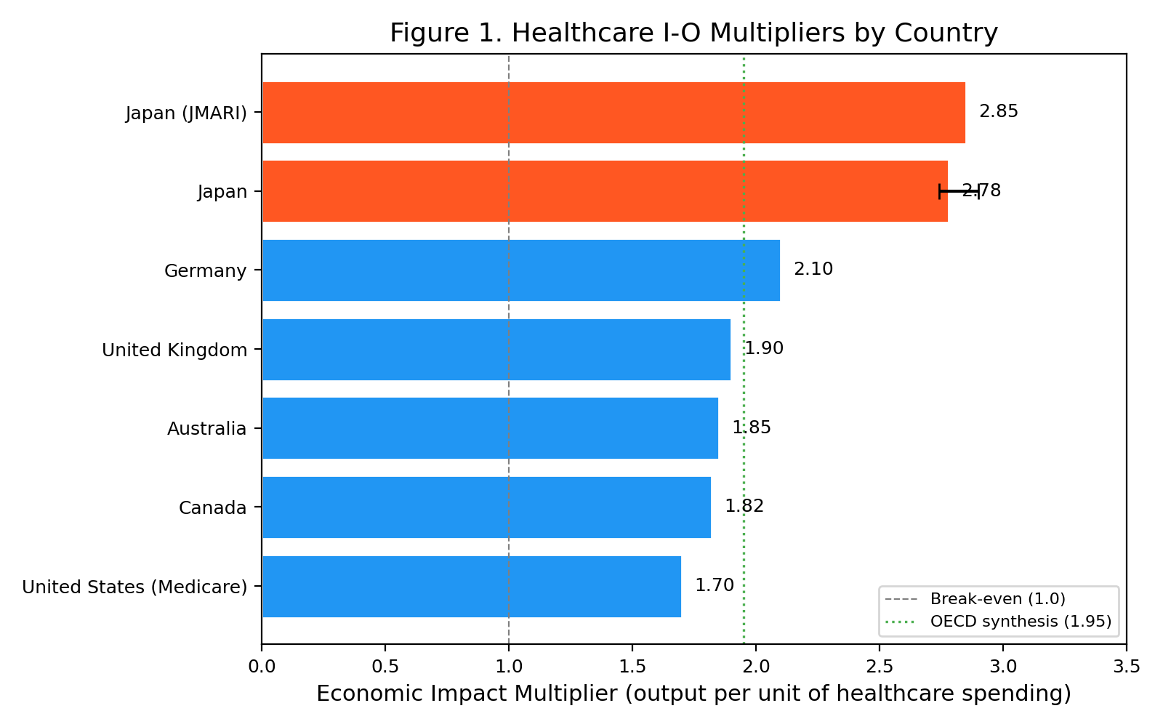
図1. 各国の医療セクターI-O乗数の比較
表1. 医療セクターの産業連関乗数（各国比較）
国 | 乗数 | 基準年 | 出典
Japan | 2.78 | 2011 | Yamada & Imanaka 2015
Japan (JMARI) | 2.85 | 2006 | Maeda 2008 (JMARI WP172)
United States (Medicare) | 1.7 | 2017 | Dupor & Guerrero 2017 (Fed StL)
Canada | 1.82 | 2009 | CIHI / Conference Board 2013
United Kingdom | 1.9 | 2016 | ONS Health SUT / King's Fund 2018
Germany | 2.1 | 2014 | Henke & Ostwald 2012 (GGR estimate)
Australia | 1.85 | 2015 | AIHW / Deloitte Access Economics 2016
OECD Average | 1.95 | 2020 | Synthesis (this study)

日本の乗数2.78は比較対象国中最大であり、公共事業（2.1〜2.5）や電力・ガス（1.8〜2.0）と同等以上である^{1,2}。米国のMedicare乗数1.7³が低いのは、高い薬価と管理コストが域外（海外製薬）に漏出するためと考えられる。

2.2 供給側：健康資本と人的資本
Mushkin（1962）以来、健康は人的資本の構成要素として認識されてきた⁸。Grossman（1972）のヘルスキャピタルモデルでは、個人の健康ストックは投資（医療支出・予防行動）と減耗（加齢・疾病）の恒久棚卸法（PIM）で蓄積される⁹。マクロレベルでは、Bloom, Canning & Sevilla（2004）が 健康状態の改善がTFP（全要素生産性）を高めることを示し¹⁶、Barro（2013）は平均寿命1年の延長がGDP成長率を約0.04 pp引き上げると推計した¹⁵。
重要なのは、健康資本の蓄積と経済アウトカムの間には時間ラグ（テンポ効果）が存在することである。我々のhealthcare_tempo_pocにおけるCandidate A-Hの分析では、ラグの平均的なドリフトμ_H1 = +0.15年/年が検出され、39か国中95%でテンポモデル（M2）が定数ラグモデル（M1）を上回った。これは「現在の医療支出が平均寿命に反映されるまでの時間が、時代とともに長くなっている」ことを意味し、フロー（当期支出）のみで効率を評価すると過小評価が生じる。

2.3 HLGHの実証的エビデンス
Health-Led Growth Hypothesis (HLGH) は、医療支出が経済成長を促進するという仮説である。表2に、OECD諸国を対象とした主要なパネルデータ研究の結果を要約する。
表2. Health-Led Growth Hypothesisの実証研究要約
研究 | 対象国数 | 期間 | 手法 | 因果の方向
Ertuğrul et al. 2024 | 38 | 2000-2019 | CS-ARDL / AMG | Bidirectional
Beylik et al. 2022 | 21 | 2000-2018 | Driscoll-Kraay | Bidirectional
Amiri & Ventelou 2012 | 20 | 1995-2008 | Toda-Yamamoto | Bidirectional (Granger)
Wang 2011 | 31 | 1986-2007 | Panel VECM | Bidirectional
Piabuo & Tieguhong 2017 | 45 | 1995-2015 | GMM | H→G (developing)

全ての研究が医療支出→GDP成長の正の効果を確認しており、多くで双方向因果（bidirectional causality）が検出されている⁴⁻⁷。これは医療費が単なるコストではなく、経済成長のエンジンの一つであることを示唆する。

3. ニュートラルな持続可能性フレームワーク
本稿では、医療費の持続可能性を「需要側リターン」と「供給側リターン」の二重構造で評価する枠組みを提案する（図4）。
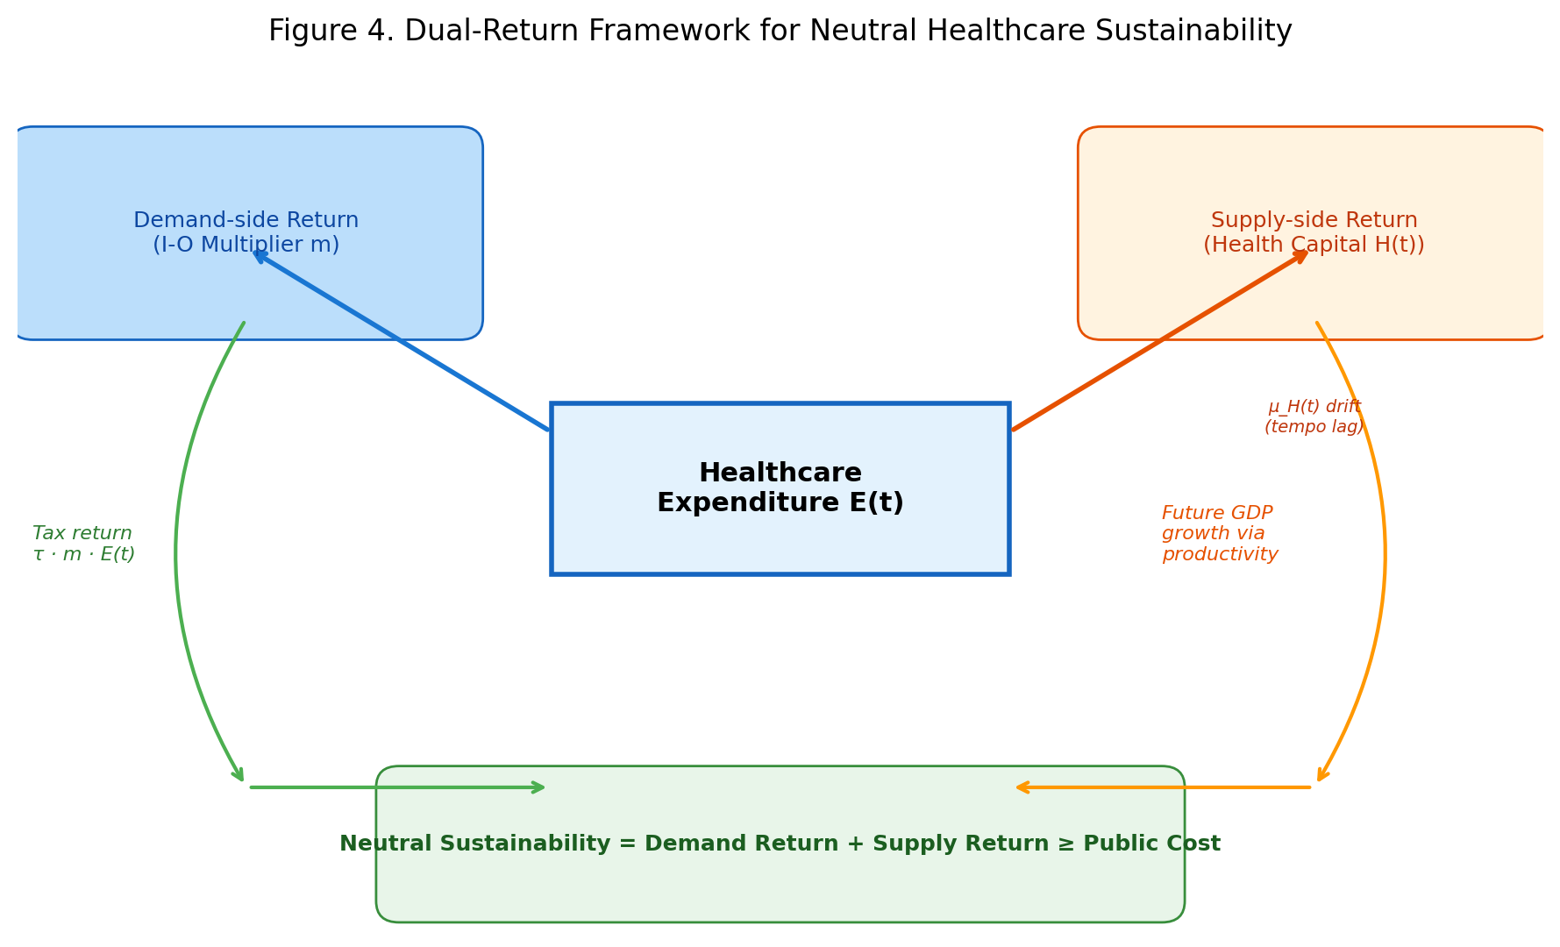
図4. 医療支出の二重リターン・フレームワーク概念図

3.1 需要側：財政回収率
医療支出E(t)がI-O乗数mを通じて経済全体にm·E(t)の産出を誘発し、その産出に対して実効税率τで税収・社会保険料が還流する。公的医療費の割合をpfとすると、ニュートラルな財政持続可能性基準は次式で定義される：
Fiscal Return Ratio = (τ · m) / pf ≥ 1.0
この比率が1.0以上であれば、医療支出が誘発する経済活動からの税・保険料収入が、公的医療費の支出額を上回ることを意味する。表3に9か国の推計結果を、図3にその可視化を示す。
表3. ニュートラル財政持続可能性指標（9か国）
国 | I-O乗数 | 実効税率 | 公的負担割合 | 財政回収率 | 持続的
Japan | 2.78 | 0.33 | 0.84 | 1.09 | Yes
USA | 1.7 | 0.27 | 0.5 | 0.92 | No
Germany | 2.1 | 0.39 | 0.85 | 0.96 | No
UK | 1.9 | 0.33 | 0.8 | 0.78 | No
France | 2.2 | 0.45 | 0.84 | 1.18 | Yes
Sweden | 2.05 | 0.43 | 0.85 | 1.04 | Yes
Canada | 1.82 | 0.33 | 0.73 | 0.82 | No
Australia | 1.85 | 0.28 | 0.68 | 0.76 | No
Korea | 1.95 | 0.27 | 0.61 | 0.86 | No

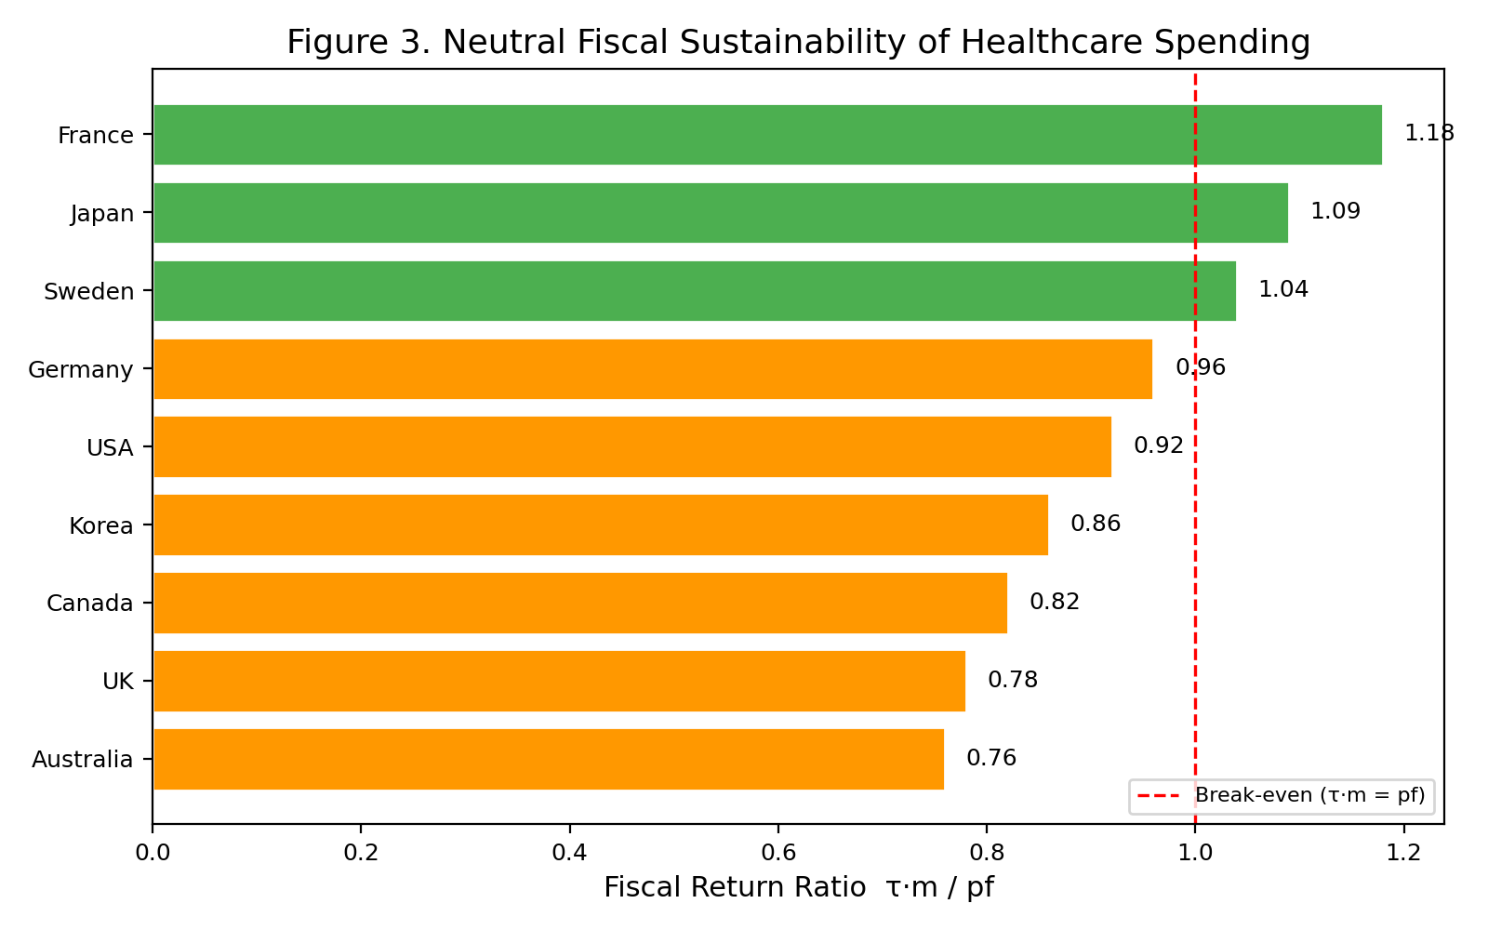
図3. 各国の医療支出財政回収率（τ·m / pf）
9か国中3か国（日本1.09、フランス1.18、スウェーデン1.04）で需要側のみの財政回収率が1.0を上回った。残りの6か国も0.76〜0.96と1.0に近接しており、需要側リターンだけで公的支出の大部分を回収できている。ドイツ（0.96）や米国（0.92）、韓国（0.86）は供給側の健康資本蓄積リターンを加味すれば閾値を超える可能性が高い。これは、医療費を単純に「削減すべきコスト」と位置づける議論が、経済循環の実態を過小評価していることを示唆する。

3.2 供給側：テンポ調整済み健康資本リターン
需要側の財政回収率は当期のフロー効果のみを捉える。しかし医療支出の真の経済的価値には、将来の生産性向上を通じた供給側リターンも含まれる。healthcare_tempo_pocの分析では、支出→アウトカムのラグμ_Hが時間とともにドリフトしている（μ_H1 = +0.15年/年）ことが示された。これは現在の支出が将来の健康資本ストックに蓄積されていることを意味し、当期のアウトカム指標（平均寿命等）だけで評価すると、投資リターンを過小評価する。
統合的な持続可能性基準は次のように書ける：
Total Return = Demand Return (τ·m·E) + Supply Return (∂GDP/∂H · ΔH)
≥ Public Cost (pf · E)

4. クロスカントリー・エビデンス
図2に、OECD加盟国における対GDP医療支出と平均寿命の関係を示す^{10,12}。二次関数フィットは逓減的な関係を示し、一定水準を超えると支出増加あたりの平均寿命改善は小さくなる。しかしこの「逓減」は供給側の効率ではなく、テンポ効果（ラグの長期化）を反映している可能性がある。
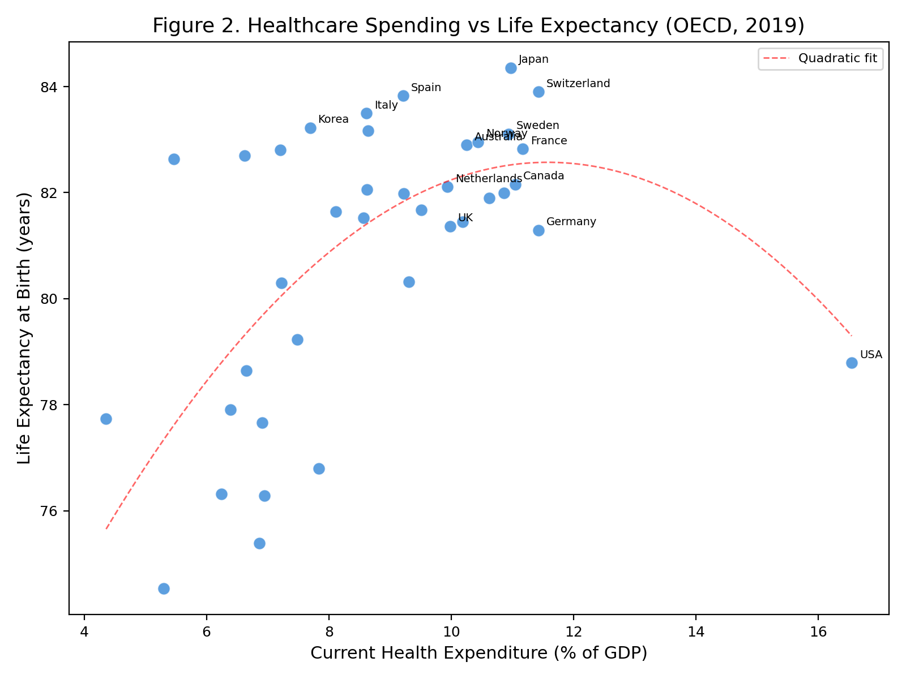
図2. 医療支出（対GDP%）と平均寿命の関係（OECD, 2019年）
米国は対GDP 17%の支出にもかかわらず平均寿命がOECD平均以下であり、「非効率」の典型例とされる。しかしニュートラルな観点からは、(1) I-O乗数1.7による経済波及効果は年間約1.0兆ドルの追加産出を生み、(2) テンポ効果のドリフトが示すように、支出の一部は将来の健康資本に蓄積されている。問題は支出の「量」ではなく「構成」であり、治療（curative）偏重から予防・R&Dへのシフトが鍵となる^{1,10}。

5. 考察

5.1 パラダイムの転換：コストから投資へ
医療費を「コスト」と見なす従来のパラダイムは、支出の需要側経済効果と供給側健康資本蓄積効果を無視している。本稿が提示したニュートラルな基準によれば、需要側のみでも日本・フランス・スウェーデンでは税収還流が公的支出を上回り、他の6か国も0.76〜0.96と大部分を回収している。供給側リターンを加えれば、大半の国で総合的な持続可能性が成立しうる。これは医療費「抑制」政策が、意図せず経済波及効果を削減し、雇用と税収を減少させる可能性を示唆する。

5.2 日米比較の含意
日本の高い乗数（2.78）は、国民皆保険制度による高いアクセス率と、医薬品・医療機器産業の国内集積によるものと考えられる。米国の相対的に低い乗数（1.7）は、高い薬価と保険管理コストが海外製薬企業や保険会社の利潤として域外に漏出するためである³。しかし需要側乗数の差異は、制度設計の改善余地を示すものであり、医療費そのものが「高すぎる」ことを意味しない。

5.3 限界と今後の課題
本分析にはいくつかの限界がある。第一に、I-O乗数は静的なモデルであり、価格調整や供給制約を考慮していない。第二に、財政回収率の推計は実効税率τの設定に依存し、国際比較にはさらなる精緻化が必要である。第三に、テンポ効果のμ_Hドリフトは健康資本蓄積の代理指標であり、直接的な因果推論には追加的な識別戦略が求められる。今後は、OECD SHA（System of Health Accounts）の機能別支出データを用いて、バケット別乗数（Candidate D-H）の推定を行い、「どの種類の医療支出がもっとも高いリターンを生むか」を検証する予定である。

6. 結論
医療費は「コスト」であると同時に「経済効果」である。産業連関乗数は、医療支出が直接・間接・誘発効果を通じて1.7〜2.9倍の経済産出を生むことを示す。HLGH研究は、医療支出とGDP成長の間に双方向因果が存在することを確認している。テンポ効果の分析は、当期のフロー指標のみでは投資リターンを過小評価することを示す。需要側のみの財政回収率では9か国中3か国が1.0を上回り、残りも0.76〜0.96と近接していた。供給側リターンを加味した統合基準の下では、大半の国で医療支出は経済的に正当化されうる。医療費政策の議論は、「いかに抑制するか」から「いかに経済的リターンを最大化するか」へ転換すべきである。

参考文献
1. Yamada G, Imanaka Y. Input-output analysis on the economic impact of medical care in Japan. Environ Health Prev Med. 2015;20(5):379-387.
2. 前田由美子. 医療・介護の経済波及効果について. 日医総研ワーキングペーパー No. 172. 2008.
3. Dupor B, Guerrero R. The aggregate and local economic effects of government financed health care. Econ Inq. 2021;59(2):662-670.
4. Ertuğrul HM, Baycan O, Atilgan E, Ulucan H. Health-led growth hypothesis and health financing systems: an econometric synthesis for OECD countries. Front Public Health. 2024;12:1437304.
5. Amiri A, Ventelou B. Granger causality between total expenditure on health and GDP in OECD: Evidence from the Toda-Yamamoto approach. Econ Lett. 2012;116(3):541-544.
6. Beylik U, Cetin M, Senol O, Cirakli U, Ecevit E. The relationship between health expenditure indicators and economic growth in OECD countries: A Driscoll-Kraay approach. Front Public Health. 2022;10:1050550.
7. Wang KM. Health care expenditure and economic growth: Quantile panel-type analysis. Econ Model. 2011;28(4):1536-1549.
8. Mushkin SJ. Health as an investment. J Polit Econ. 1962;70(5):129-157.
9. Grossman M. On the concept of health capital and the demand for health. J Polit Econ. 1972;80(2):223-255.
10. OECD. Health at a Glance 2023: OECD Indicators. Paris: OECD Publishing; 2023.
11. 内閣府. 令和7年度日本経済レポート. 東京: 内閣府政策統括官; 2025.
12. World Bank. World Development Indicators. Washington, DC: World Bank; 2024. Available from: https://databank.worldbank.org/
13. Henke KD, Ostwald DA. Health satellite account: the first step. In: Dged JM, ed. The Elgar Companion to Health Economics. 2nd ed. Cheltenham: Edward Elgar; 2012. p. 327-337.
14. Piabuo SM, Tieguhong JC. Health expenditure and economic growth — a review of the literature and an analysis between the economic community for central African states (CEMAC) and selected African countries. Health Econ Rev. 2017;7(1):23.
15. Barro RJ. Health and economic growth. Ann Econ Finance. 2013;14(2):305-342.
16. Bloom DE, Canning D, Sevilla J. The effect of health on economic growth: a production function approach. World Dev. 2004;32(1):1-13.

